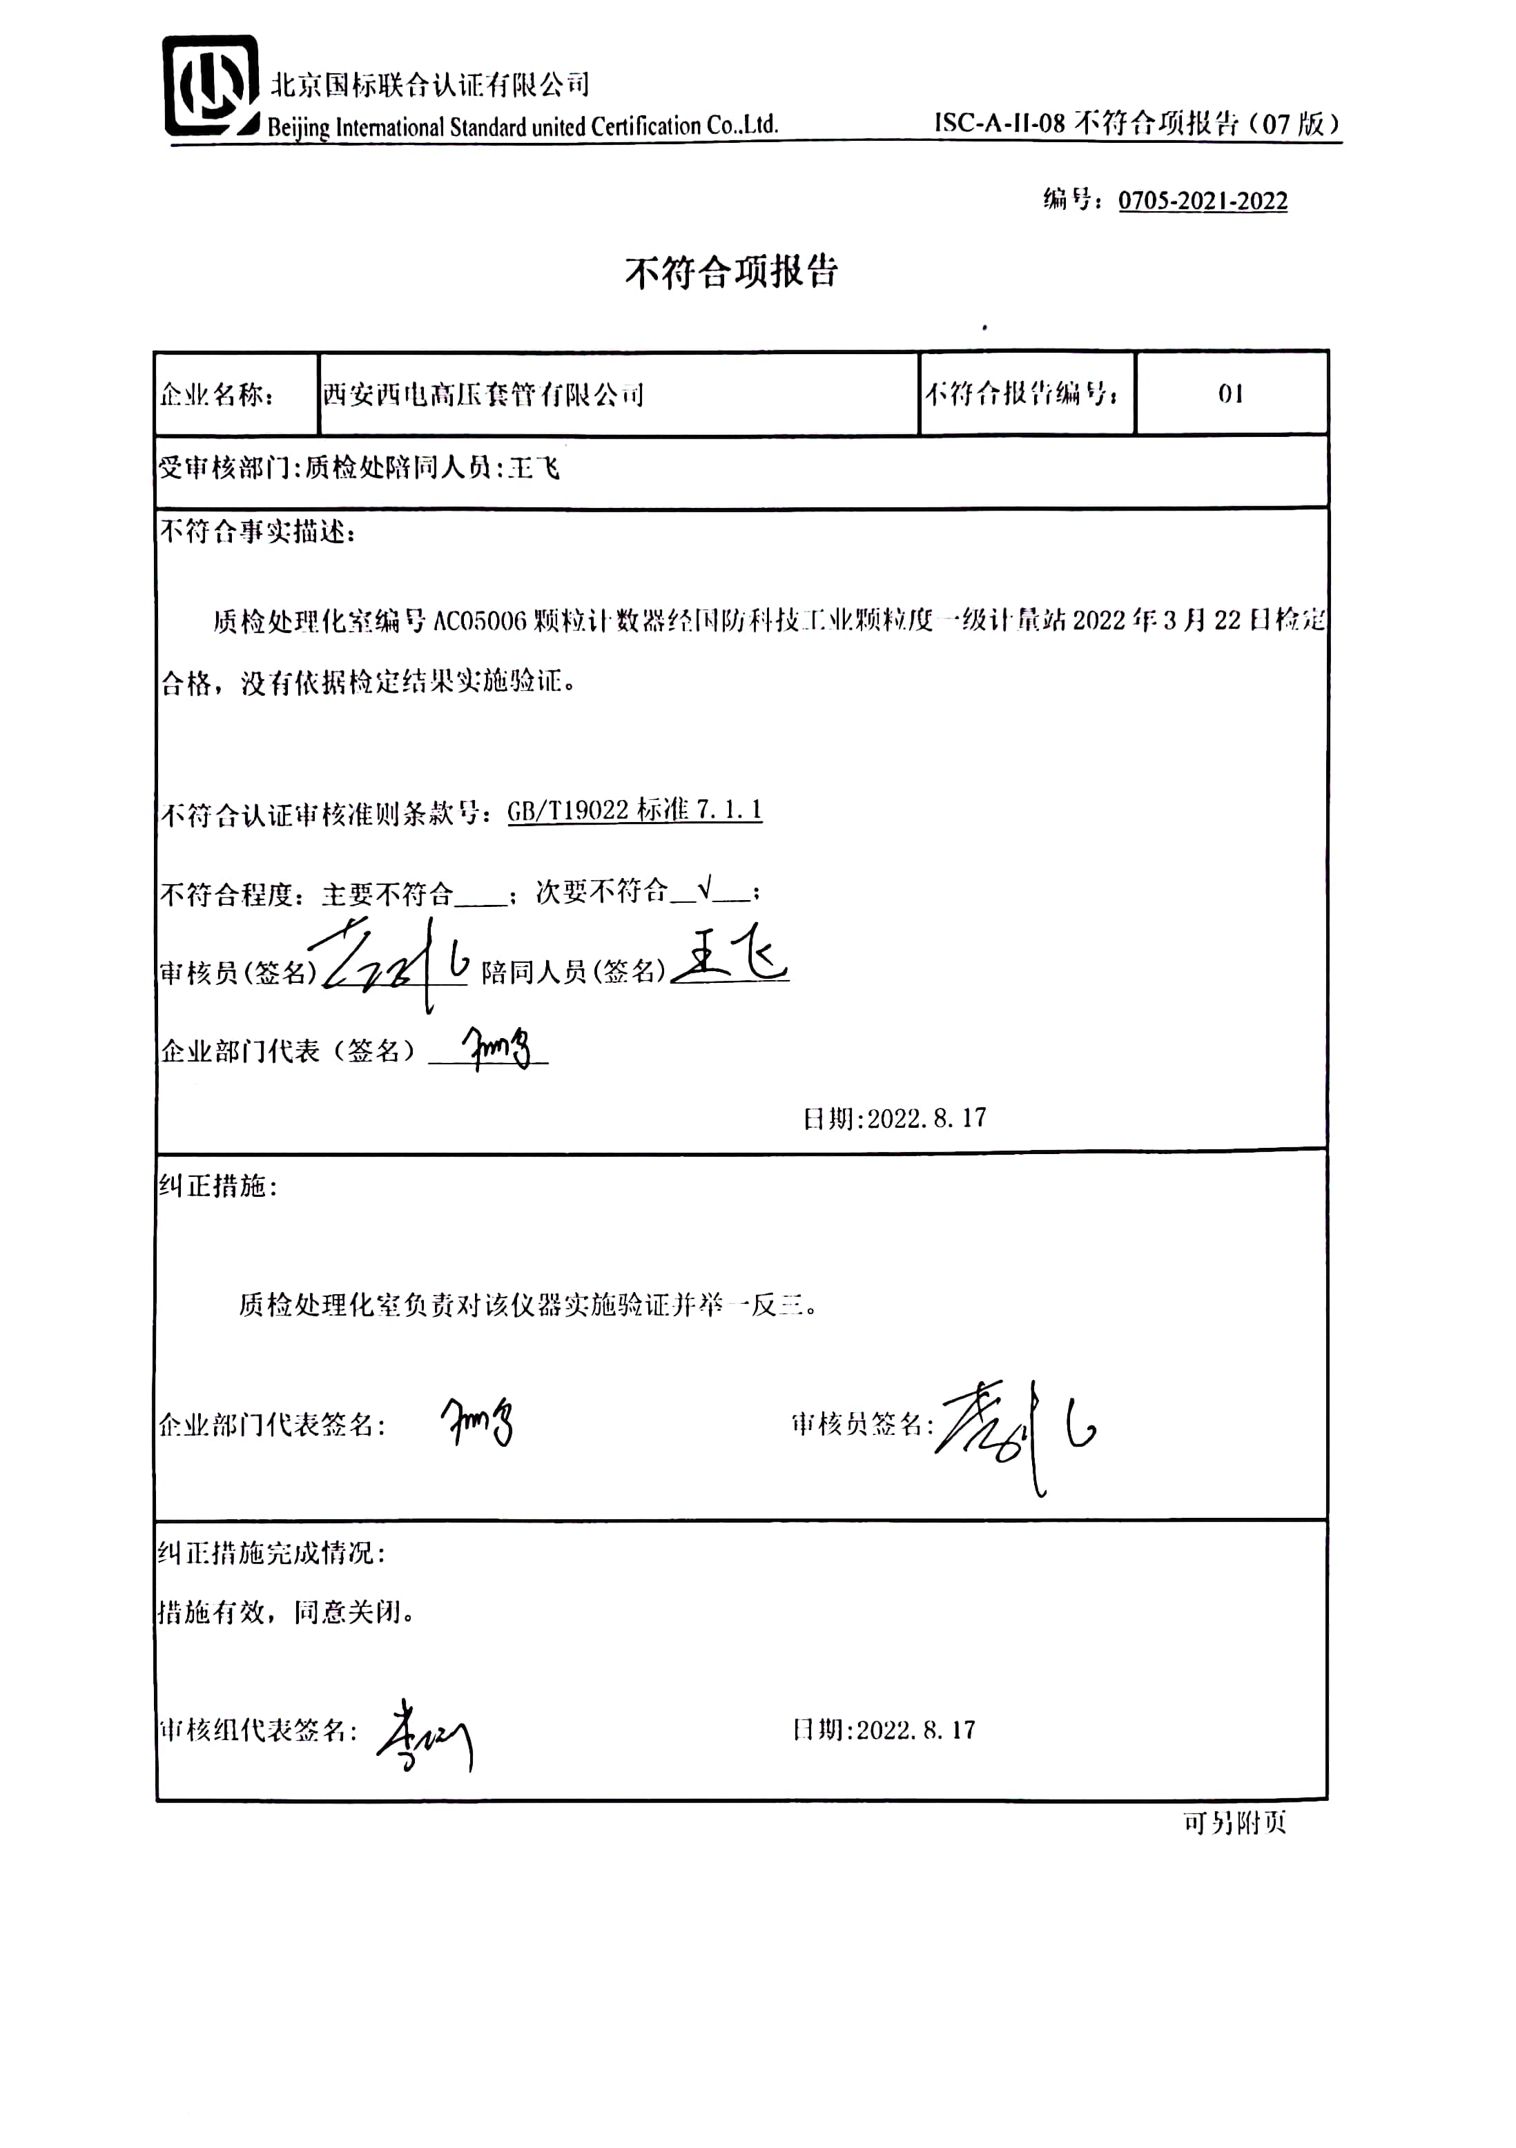编号：0705-2021-2022

**不符合项报告**

|  |  |  |  |
| --- | --- | --- | --- |
| 企业名称： | 西安西电高压套管有限公司 | 不符合报告编号： | 01 |
| 受审核部门: 质检处 陪同人员:王飞 | | | |
| 不符合事实描述：  质检处理化室编号AC05006颗粒计数器经国防科技工业颗粒度一级计量站2022年3月22日检定合格，没有依据检定结果实施验证。  不符合认证审核准则条款号：GB/T19022标准7.1.1  不符合程度：主要不符合____；次要不符合__√___；  审核员(签名)___________ 陪同人员(签名)_________  企业部门代表（签名）_________  日期:2022.8.17 | | | |
| 纠正措施:    质检处理化室负责对该仪器实施验证并举一反三。  企业部门代表签名: 审核员签名: | | | |
| 纠正措施完成情况:  措施有效，同意关闭。  审核组代表签名: 日期:2022.8.17 | | | |

可另附页